
МИНОБРНАУКИ РОССИИ
Федеральное государственное бюджетное образовательное учреждение
высшего образования
«МИРЭА − Российский технологический университет»
РТУ МИРЭА
Институт информационных технологий (ИИТ)
Кафедра цифровой трансформации (ЦТ)

ОТЧЕТ ПО ПРАКТИЧЕСКОЙ РАБОТЕ №4
по дисциплине «Разработка баз данных»

Студент группы ИНБО-01-17 | ИКБО-50-23. Павлов Н.С.. | (подпись)
Преподаватель | Мажей Я. В. | (подпись)

Москва 2025 г.

СОДЕРЖАНИЕ

1. ПОСТАНОВКА ЗАДАЧИ 3
2 ВЫПОЛНЕНИЕ РАБОТЫ 5
2.1 ИСХОДНЫЕ ТАБЛИЦЫ 5
2.2 ЗАДАНИЕ 1 7
2.3 ЗАДАНИЕ 2 9
2.4 ЗАДАНИЕ 3 13

1. ПОСТАНОВКА ЗАДАЧИ
Цель: Целью данной практической работы является формирование у студентов углубленных навыков работы со сложными аналитическими запросами в СУБД PostgreSQL.
Задачи:
Задание №1: использование ранжирующих функций
Для каждой основной «родительской» сущности в вашей БД (например, производитель, категория товара, автор) определить три наиболее значимых по некоторому числовому признаку дочерних сущности (например, три самых дорогих товара, три самые популярные книги по количеству продаж).
В результирующей таблице должны быть указаны идентификатор группы, идентификатор дочерней сущности, её числовой признак и ранг. Для расчёта ранга использовать функцию RANK() или DENSE_RANK().
Задание №2: использование агрегатных оконных функций
Для ключевой сущности, имеющей транзакции по времени (например, товар, услуга), рассчитать нарастающий итог (кумулятивную сумму) по некоторому показателю (например, объем продаж, количество заказов) с разбивкой по временным периодам (месяцам или годам).
Отчёт должен содержать идентификатор сущности (id/название/…), временной период, сумму за период и кумулятивную сумму.
Задание №3: использование функции смещения
Провести сравнительный анализ общих показателей по периодам.
Для каждого периода (например, месяца), начиная со второго, необходимо вывести общий показатель за текущий период и аналогичный показатель за предыдущий период в одной строке. Это позволит наглядно оценить динамику.
Необходимо использовать функцию LAG().
Задание №4: построение сводной таблицы
Создать сводный отчет, который агрегирует некоторый числовой показатель для основной сущности по категориям, представленным в виде столбцов.
Например, показать общую сумму продаж для каждого товара по кварталам года.
Строки в отчете должны представлять основные сущности, а столбцы — категории. Задачу необходимо решить двумя способами:
1. С использованием условной агрегации (комбинация SUM и CASE).
2. С использованием функции crosstab из расширения tablefunc.
Каждый SQL-запрос сопроводить комментарием, объясняющим его назначение и логику работы с учетом специфики вашей базы данных.

2 ВЫПОЛНЕНИЕ РАБОТЫ

2.1 ИСХОДНЫЕ ТАБЛИЦЫ
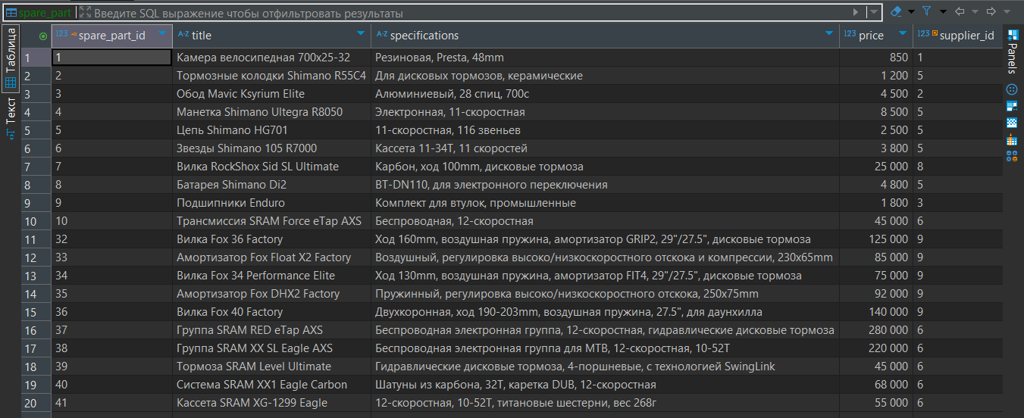
Рисунок 1 – Таблица spare_part
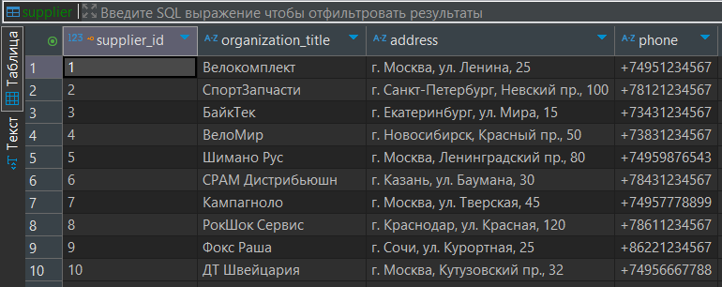
Рисунок 2 – Таблица supplier
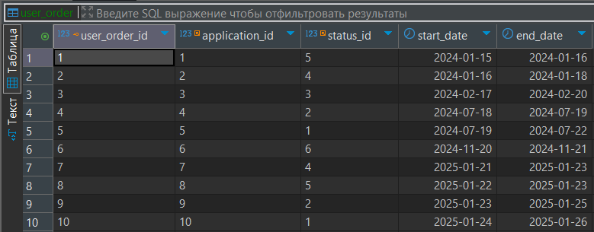
Рисунок 3 – Таблица user_order
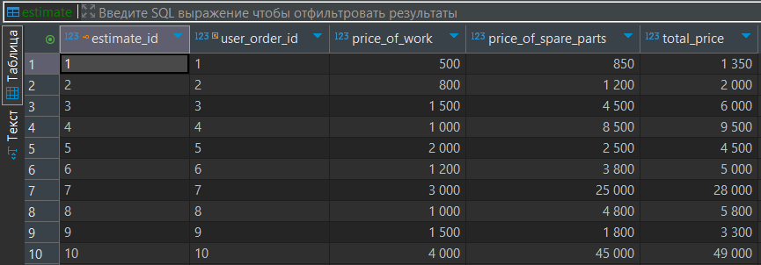
Рисунок 4 – Таблица estimate

2.2 ЗАДАНИЕ 1
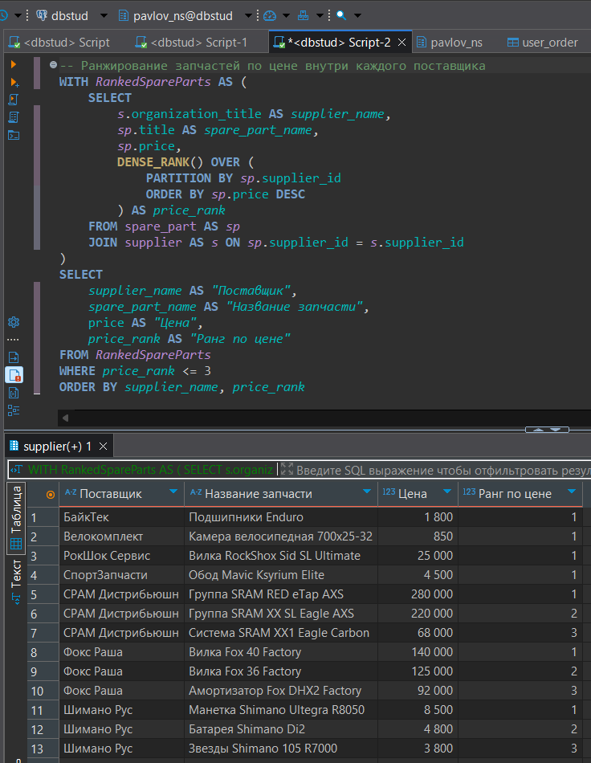
Рисунок 5 – Запрос с ранжирующей функцией DENSE_RANK()

2.3 ЗАДАНИЕ 2
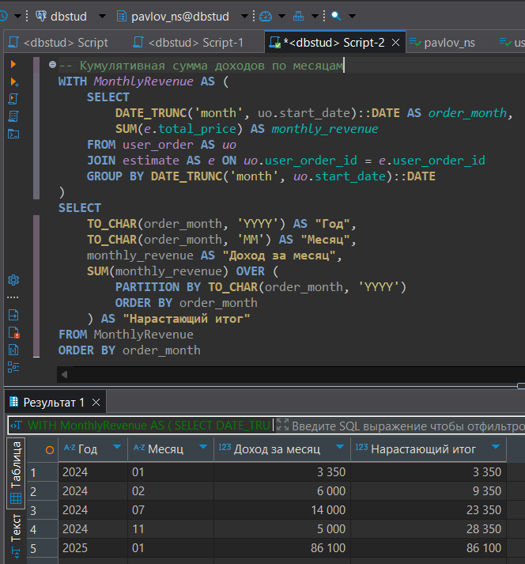
Рисунок 6 – Запрос с агрегатной функцией нарастания

2.4 ЗАДАНИЕ 3
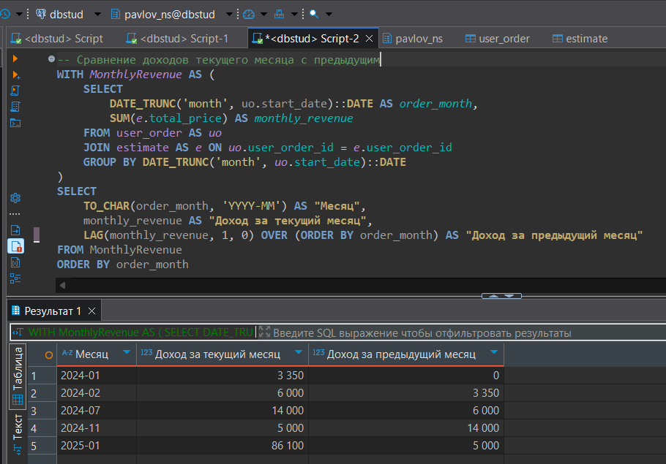
Рисунок 7 – Запрос с использованием функции смещения

2.5 ЗАДАНИЕ 4
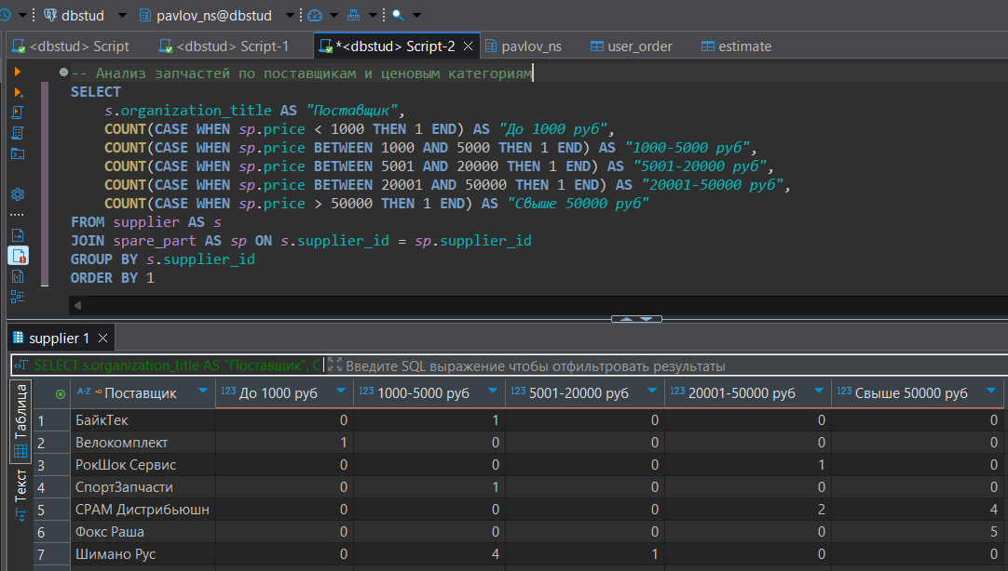
Рисунок 8 – Сводная таблица с использованием условной агрегации
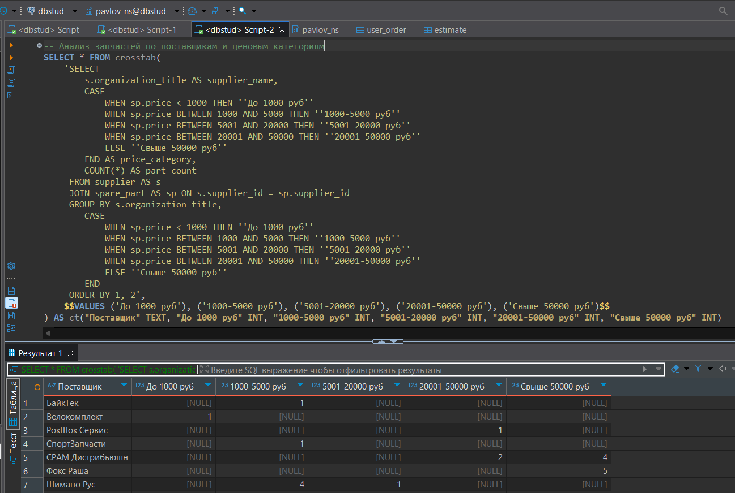
Рисунок 9 – Сводная таблица с использованием функции crosstab

